Descripción de la arquitectura de la solución

Contenido

1. Introducción 2

1.1 Propósito de este documento 2

1.2 Alcance 2

2. Requerimientos Hardware y software 2

3. Instalación Base datos 2

4. Instalación Capa servicios 4

5. Instalación Capa WEB 6

6. Instalación URL-Rewriter (la primera y unica vez ) 8

# Introducción

Este documento describe los pasos requeridos para la instalación del SISTEMA DE GESTION DE CARTERA de SEGURIDAD VIAL S.A. – SEVIAL .

## Propósito de este documento

Permitir al Director de Sistemas conocer los pasos necesarios y requerimientos para la instalación del SISTEMA DE GESTION DE CARTERA

## Alcance

Personas y procedimientos implicados en la instalación del “Sistema de gestión de cartera”

# Requerimientos Hardware y software

Tener instalado IIS 7 o superior con estas características

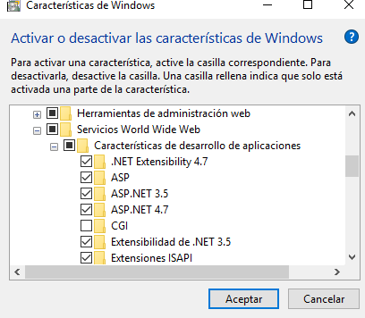

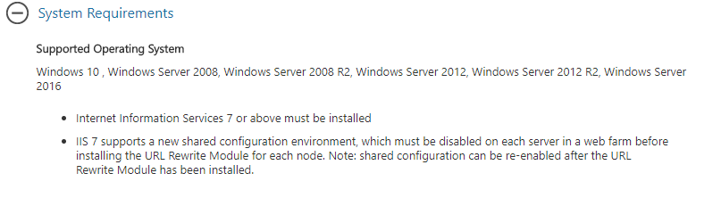

Tener SQL SERVER 2014 instalado

# Instalación Base datos

FASOFTCOL entregara la primera vez una backup de la base de datos, para que sea restaurada en el servidor

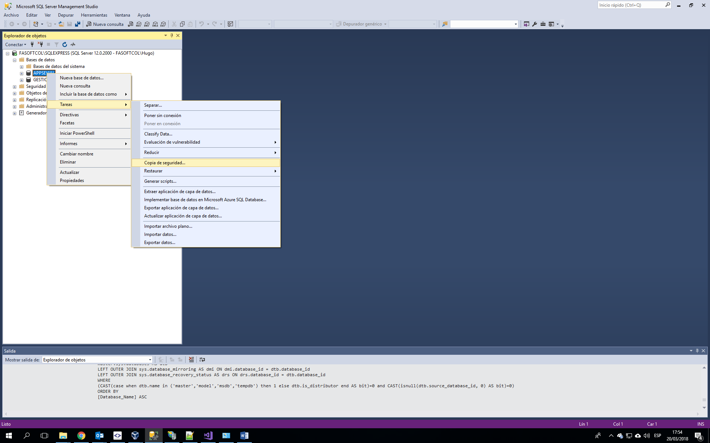

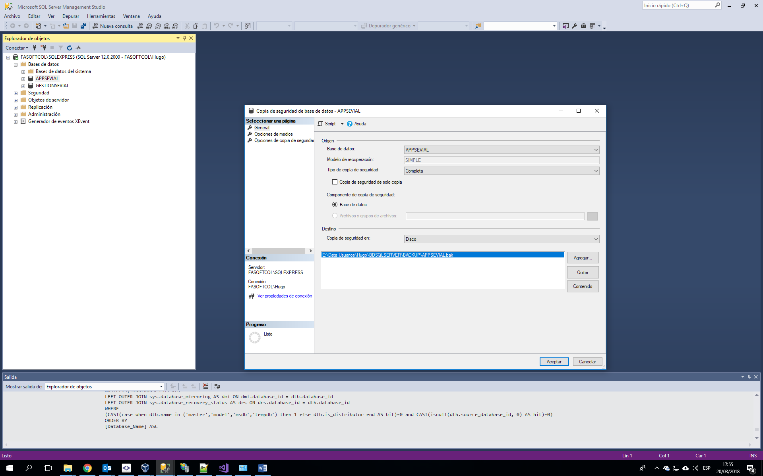

# Instalación Capa servicios

FASOFTCOL entregara zip con la carpeta del aplicativo

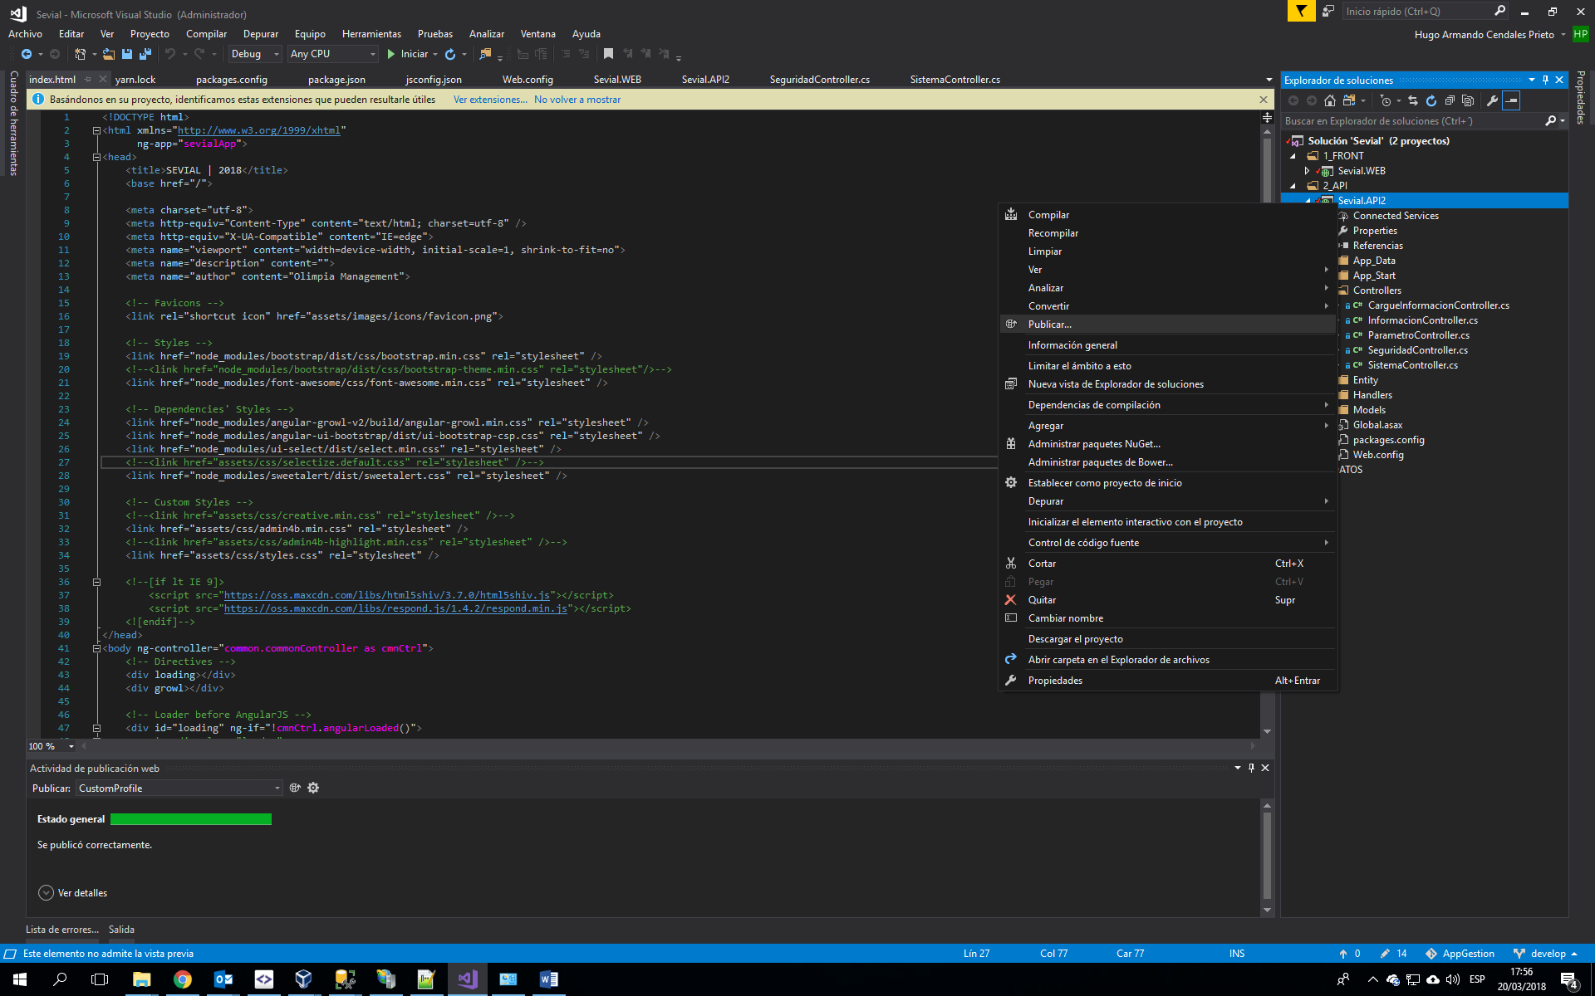

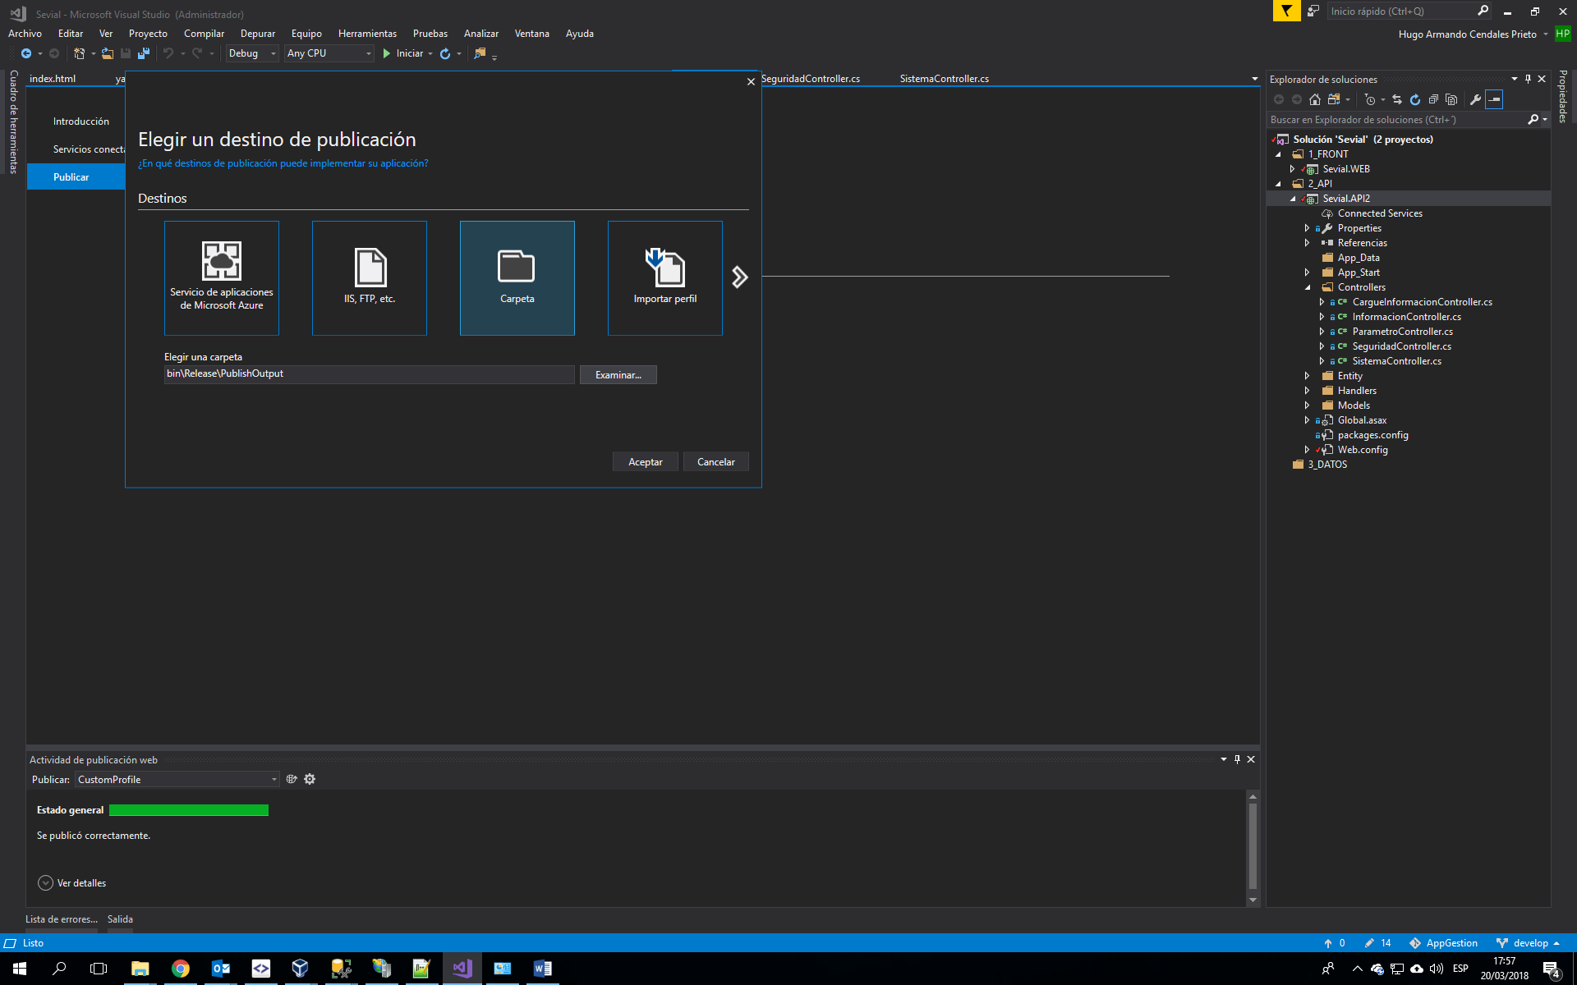

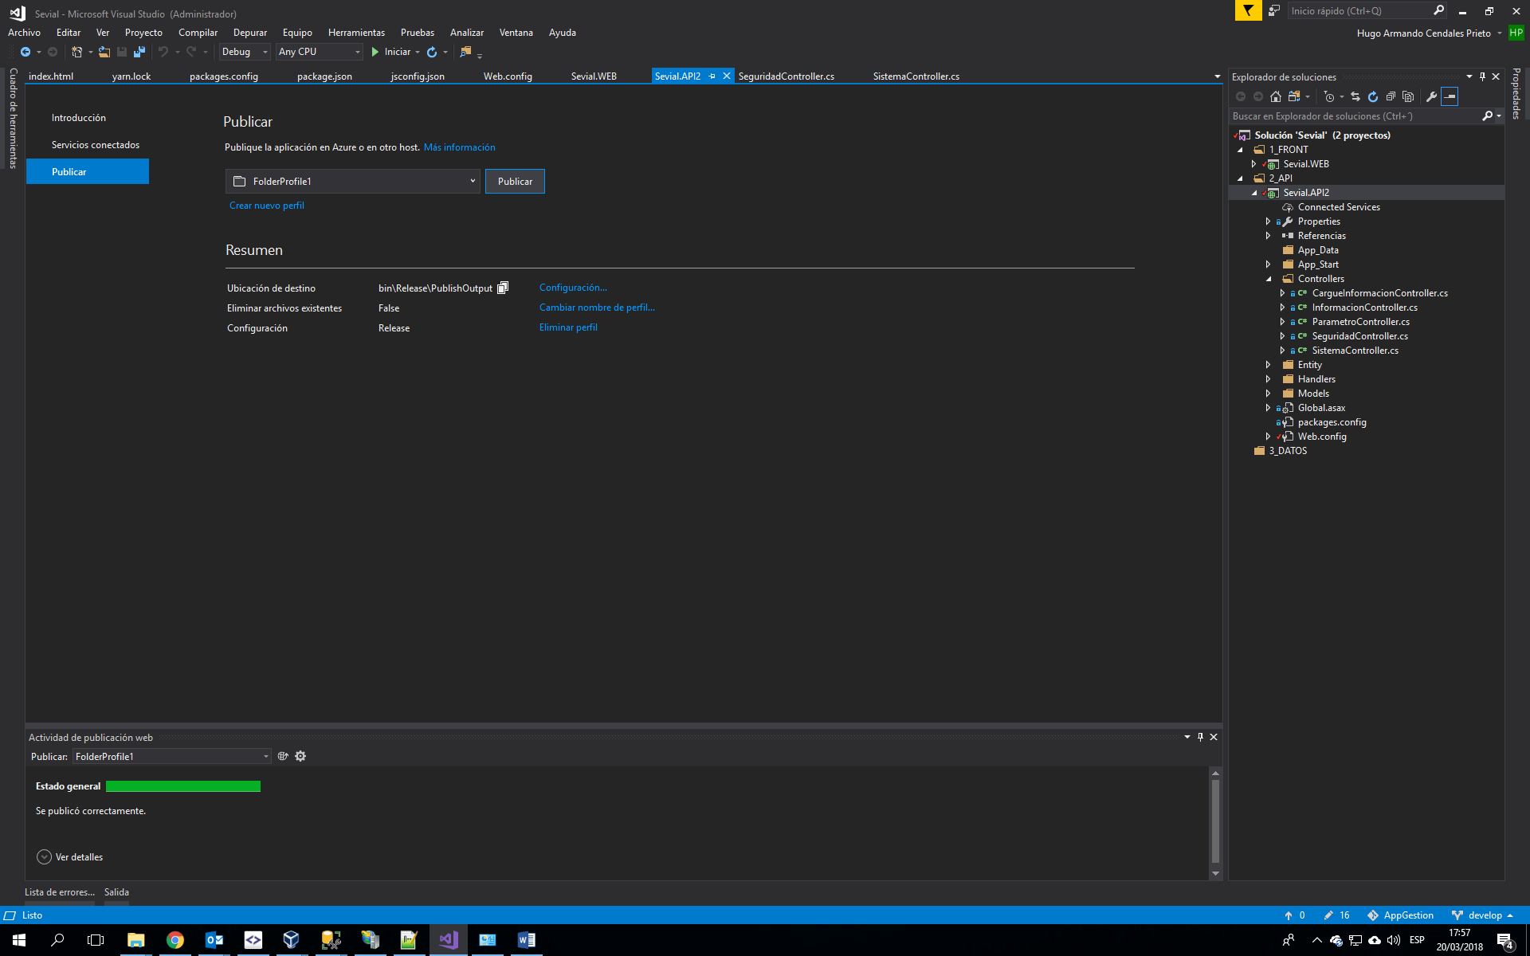

# Instalación Capa WEB

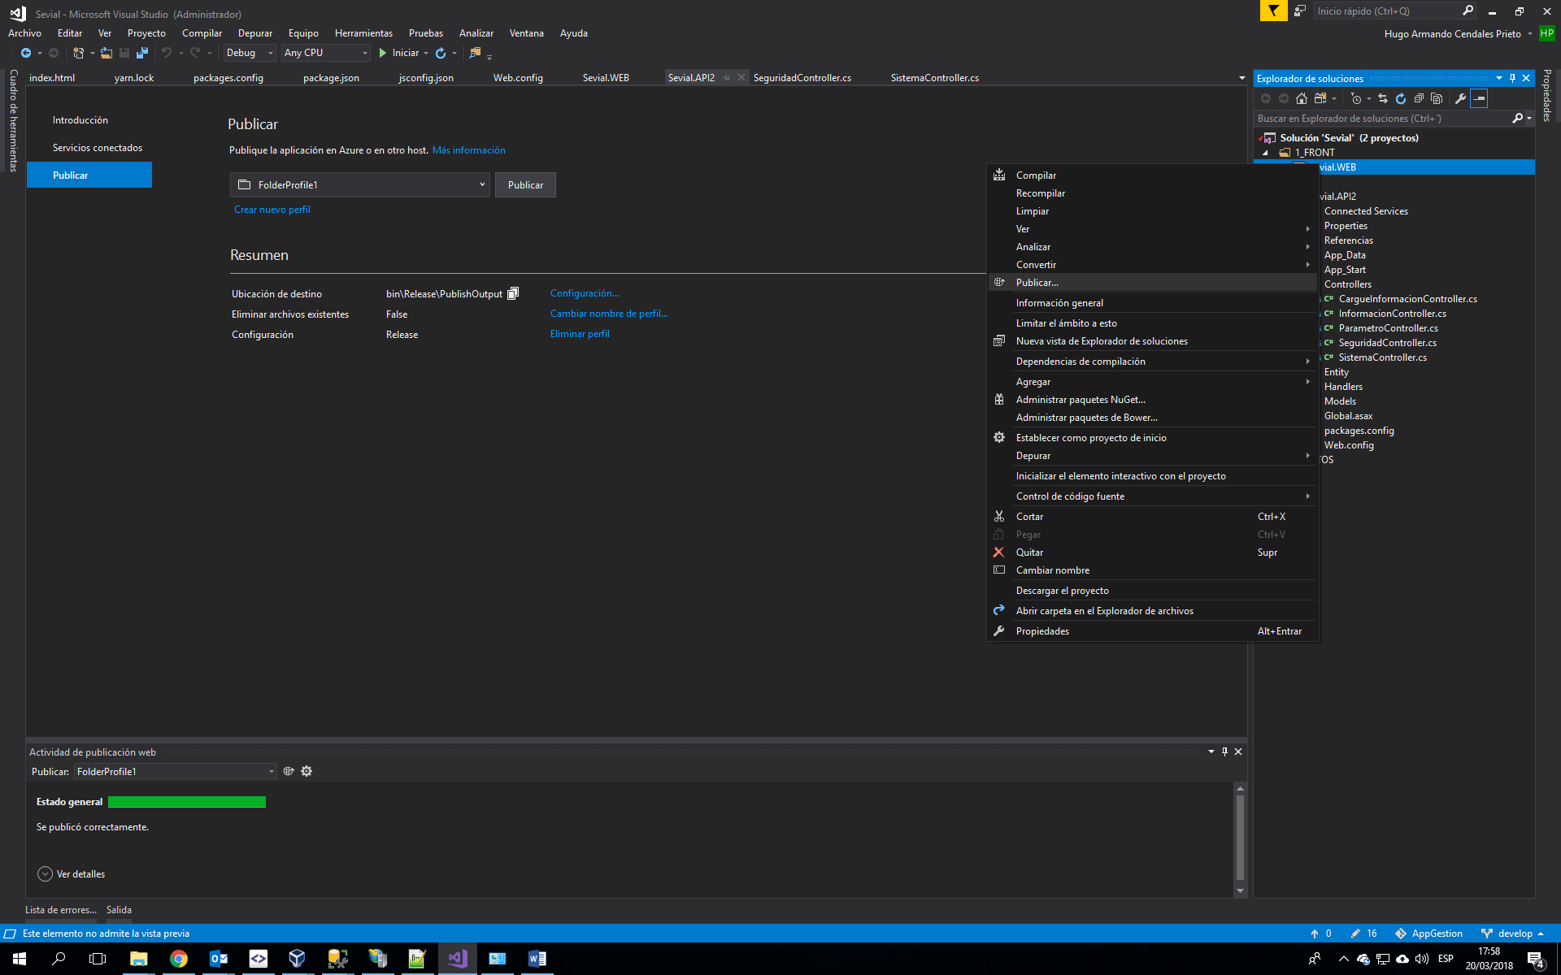

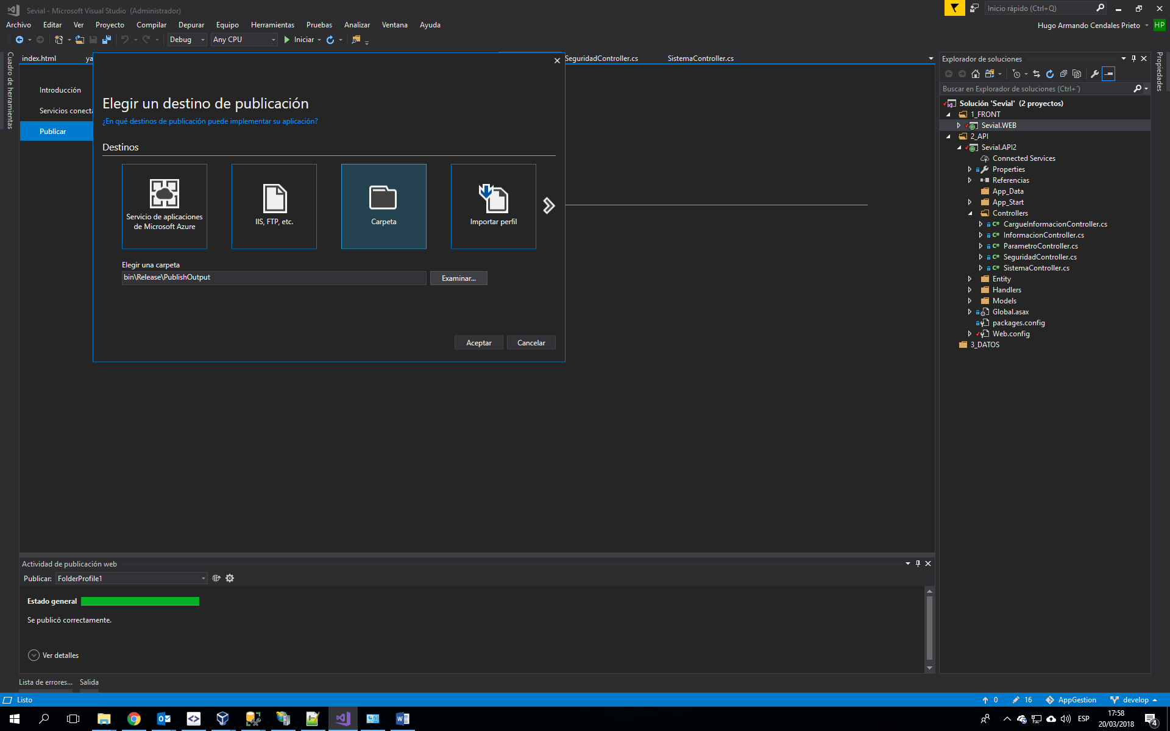

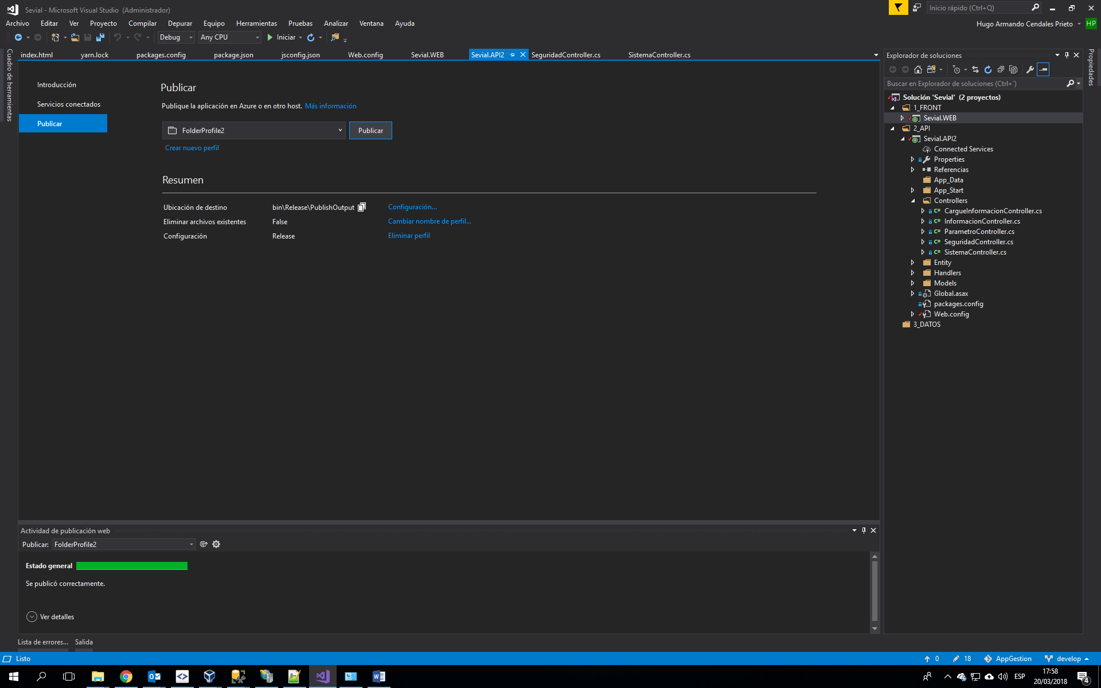

# Instalación URL-Rewriter (la primera y unica vez )

Para la capa web instalar URL-Rewriter

<https://www.microsoft.com/en-us/download/details.aspx?id=47337>

